Partie WEB :

Il faut donc héberger 2 site sur un même serveur, pour ce faire il faut donc créer en premier un serveur http.

Pour le serveur http ont choisi un serveur apache au quelle on va ajouter le php ainsi que les bases de données sql.

Dans votre serveur ouvre un terminal, et on se connecte en sudo :

Sudo su

Intalle apache :

Apt-get install apache2

Installe php :

Apt-get install php7.0

Installe phpmyadmin et mysql :

Apt-get install phpmyadmin

Voilà le serveur http est créer pour le tester dans un navigateur taper localhost



Une page s’affiche, c’est la page d’accueil de apache.

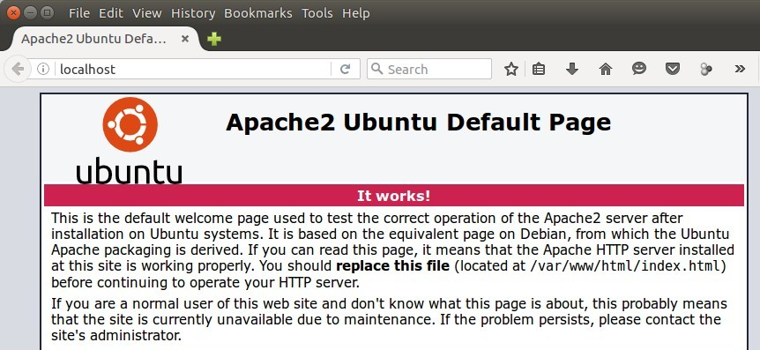

Pour la mise en place des deux site on va créer des Virtual host

A2enmode rewrite

Dans le fichier de /var/www/html/ on créer 2 dossier un pour chaque site :

Mkdir /var/www/html/carnofluxe.local

Et le deuxième :

Mkdir /var/www/html/supervisuer.carnofluxe.local

On créer une page d’accueil pour chacun des deux dossier qui nous permettront de vérifier le fonctionnement du site.

Gedit /var/www/html/carnofluxe.local/index.html

Et le deuxième :

Gedit /var/www/html/supervisuer.carnofluxe.local/index.html

Dans les fichier on mais un code html pour afficher hello world :

<html>

<body>

<h1>exemple site</h1>

<body>

</html>

On test le site dans un navigateur on tap localhost/carnofluxe.local et dans un autre onglet localhost/supervieur.carnofluxe.local





Is il affiche le nom du site alors on peut passer à la suite.

On va ensuite créer une configuration pour un Virtual host donc dans sites-availables,

Gedit /etc/apache2/site-available/carnofluxe.local.conf

<VirtualHost 192.168.10.10:80>

DocumentRoot /var/www/html/carnofluxe.local/index.php

ServerName carnofluxe.local

ServerAlias carnofluxe.fr

</VirtualHost>

Gedit /etc/apache2/site-available/superviseur.carnofluxe.local.conf

<VirtualHost 192.168.10.10:80>

DocumentRoot /var/www/html/superviseur.carnofluxe.local/index.php

ServerName superviseur.carnofluxe.local

</VirtualHost>

On va ensuite activer ces deux configuration :

A2ensite carnofluxe.local

Pour le site de supervision aussi

A2ensite superviseur.carnofluxe.local

Et pour finir on va relancer les services pour qu’il prennent en compte les changements.

Sudo service apache2 reload

Et voila c’est fonctionnel